Acceder al sistema Gemma con usuario y perfil activo para la funcionalidad modulo Maestro - Mensajes Tramos, hacer clic en el boton Eliminar buscando con la Descripcion en el filtro, y presionar Confirmar

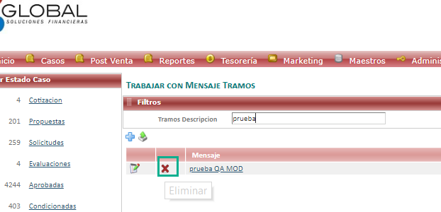

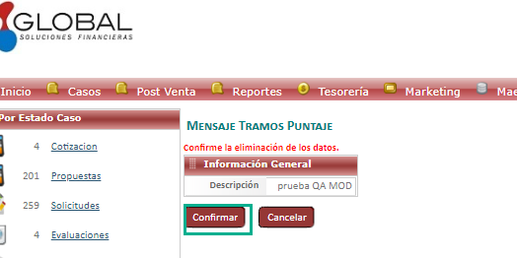

Resultado esperado

Eliminacion de registro de forma exitosa,seleccionando datos del filtro .

